4ª. SESIÓN ORDINARIA
CONSEJO DE ADMINISTRACIÓN DEL ORGANISMO PÚBLICO DESCENTRALIZADO MUNICIPAL
SISTEMA DE AGUA POTABLE, ALCANTARILLADO Y
SANEAMIENTO DEL MUNICIPIO DE COLOTLÁN, JALISCO
11 DE MAYO DEL 2016
19:34 HRS.

En las Instalaciones que ocupa el Sistema de Agua Potable, Alcantarillado y Saneamiento del Municipio de Colotlán en Paseo número 58 de Colotlán, Jalisco; siendo las 19:34 horas (diecinueve horas con treinta y cuatro minutos) del día 11 (once) de mayo del año 2016 (dos mil dieciséis), reunidos los miembros del Consejo según convocatoria emitida por el Presidente del mismo para celebrar la 4ª (Cuarta) Sesión Ordinaria, conforme a lo dispuesto en el Artículo 29. Fracción I. del Acuerdo de Ayuntamiento que crea el Organismo Público Descentralizado Municipal, denominado Sistema de Agua Potable, Alcantarillado y Saneamiento del Municipio de Colotlán, Jalisco bajo el siguiente:

ORDEN DEL DÍA:

- BIENVENIDA.
- LISTA DE ASISTENCIA.
- INSTALACIÓN LEGAL DE LA ASAMBLEA.
- LECTURA Y APROBACIÓN DEL ORDEN DEL DÍA.
- LECTURA Y APROBACIÓN DEL ACTA ANTERIOR.
- INFORME DE INGRESOS Y EGRESOS ABRIL 2016.
- INFORME DE GASTOS DE RIFA PRONTO PAGO 2016.
- ASUNTOS VARIOS.
- CLAUSURA.

- BIENVENIDA.- En desahogo del primer punto del Orden del día, la L.C.P. Delia Cecilia Álvarez Haro Secretario del Consejo de Administración, da la bienvenida a los presentes, agradeciendo la atención prestada a los citatorios para llevar a cabo la presente sesión.

- LISTA DE ASISTENCIA.-

1.- | Presidente Municipal | C. Armando Pinedo Martínez | Presidente del Consejo | (Presente)
2.- | Directora | L.C.P. Delia Cecilia Álvarez Haro | Secretario | (Presente)
3.- | Hacienda Municipal | C.P.A. Carlos Márquez Ávila | Comisario | (Ausente)
4.- | Regidor de Agua Potable y Alcantarillado | Lic. Claudio Enrique Huízar Huízar | Vocal | (Presente)
5.- | Regidora de Salud | L.C.P. Ana Luisa Vázquez Rivera | Vocal | (Presente)
6.- | Síndico Municipal | Lic. Rodolfo Rodríguez Robles | Vocal | (Presente)
7.- | Dir. General de Obras y Operación Municipal | Ing. Francisco Javier Vázquez Granados | Vocal | (Presente)
8.- | Coordinador de Ecología y Desarrollo Sustentable | Ing. Alonso Dávila Leaños | Vocal | (Ausente)
9.- | Coordinador de Zona de la CEA | Ing. Miguel Antonio Sandoval Rodríguez | Vocal | (Ausente)
10.- | Coordinador Regional del Área de SEDER | Lic. Víctor Hugo Álvarez Ávila | Vocal | (Presente)
11.- | Encargada de la Subsecretaría de Planeación  Reg. SEPLAN | Lic. Maricela Meza Guardado | Vocal | (Presente)
12.- | Representante de la Secretaría de Salud | Ing. Víctor Álvarez de la Torre | Vocal | (Presente)
13.- | Representante de los Comerciantes Semifijos | C. Irma Graciela Camacho Medina | Vocal | (Presente)
14.- | Representante del Sector Educativo | Profr. José Navarro Salazar | Vocal | (Presente)
15.- | Representante de la Asociación Ganadera Local | C. Alfredo Álvarez Luna | Vocal | (Ausente)
16.- | Delegado de la Comunidad de El Refugio | C. Hosiel Serrano Muñoz | Vocal | (Ausente)

III.- INSTALACIÓN LEGAL DE LA ASAMBLEA.- Verificando el Quórum Legal, la L.C.P. Delia Cecilia Álvarez Haro Secretario del Consejo realizó el pase de lista encontrándose presentes 11 (once) de los 16 (dieciséis) miembros del Consejo:

Una vez presentes 11 (once) de los 16 (dieciséis) miembros, el C. Armando Pinedo Martínez, declara abierta la Sesión Ordinaria correspondiente al día 11 de mayo del año 2016 (dos mil dieciséis) y válidos los acuerdos que de ella se tomen. - - - - - - - - - - - - - - - - - - - - - - - - - - - - - - - - - - - - - - - - - - - - - - - - - - - - - - - - -

IV.- LECTURA Y APROBACIÓN DEL ORDEN DEL DÍA.- Continuando con el desahogo del cuarto punto del Orden del Día el Secretario pone a consideración del Consejo el Orden del Día propuesto, aprobándose por unanimidad.- - - - - - - - - - - - - - - - - - - - - - - - - - - - - - - - - - - - - - - - - - - - - - - -

V.- LECTURA Y APROBACIÓN DEL ACTA ANTERIOR.- En este punto la Secretario del Consejo de Administración L.C.P. Delia Cecilia Álvarez Haro da lectura al acta de la 3ª Sesión Ordinaria celebrada el día 12 de abril de 2016, por lo que se somete a votación y, sin observación alguna se aprueba por unanimidad.- - - - - - - - - - - - - - - - - - - - - - - - - - - - - - - - - - - - - - - - - - - - - - - - - - - -

VI.- INFORME DE INGRESOS Y EGRESOS ABRIL 2016.- Hace uso de la voz la Secretario del Consejo L.C.P. Delia Cecilia Álvarez Haro, para exponer el Estado de Resultados (Ingresos y Egresos), del mes de abril 2016; con su hoja auxiliar en la que con detalle se reflejan los ingresos y egresos, anexando y explicando resumen de los estado de cuenta de cada una de las cuentas, Agua, Infraestructura, Saneamiento y Desazolve. Se somete a votación siendo aprobado este punto por unanimidad. - - - - - - - - - - - - - - - - - - - - - - - - - - - - - - - - - - - - - - - -

VII.- INFORME DE GASTOS RIFA PRONTO PAGO 2016.- La L.C.P. Delia Cecilia Álvarez Haro continúa con el uso de la voz, para dar a conocer el informe de gastos de la Rifa Pronto Pago 2016, misma que se relaciona como sigue:
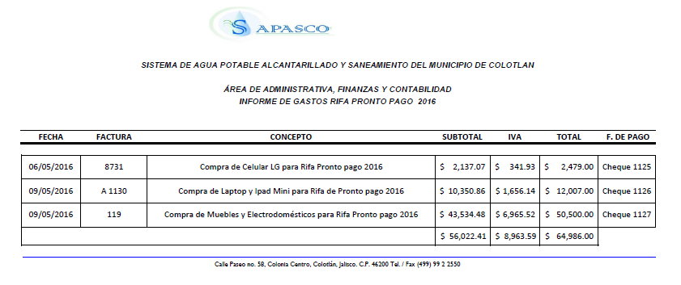

Por lo que se sigue probándose por unanimidad. - - - - - - - - - - - - - - - - - - - - - - - - - - - - - - - - - - - - - - - - - - -

VIII.- ASUNTOS VARIOS.- Sigue con el uso de la voz la L.C.P. Delia Cecilia Álvarez Haro, para dar a conocer un panorama del padrón de usuarios hasta con fecha de actualización al 11 de mayo del presente, el cual consta de la siguiente manera del padrón se usuarios.
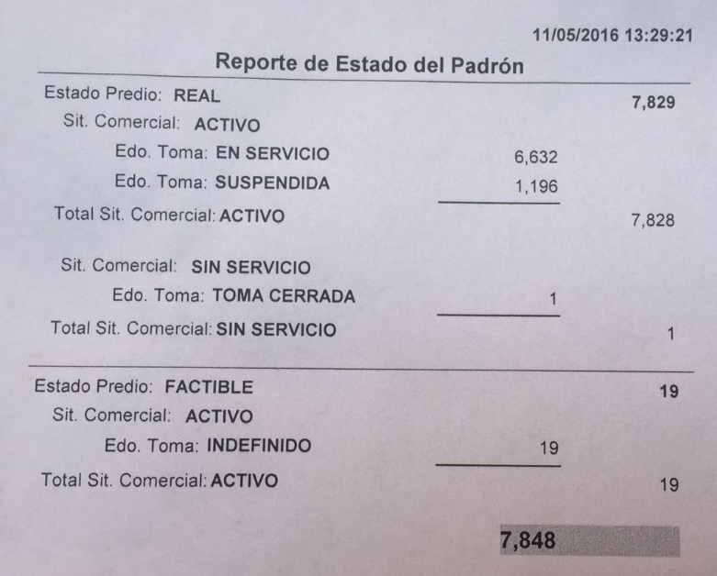

Lo anterior con la finalidad de que el Consejo tenga conocimiento del número de tomas registradas y adheridas a SAPASCO.

IX.- CLAUSURA.- Al haberse agotado el Orden del Día y desahogados todos los asuntos propuestos para esta Sesión, el C. Armando Pinedo Martínez Presidente del Consejo se procede a la clausura siendo las 20:40 horas de la fecha de inicio, levantando la presente acta para constancia y cumplimiento, firmando al calce los que en ella intervinieron. - - - - - - - - - - - - - - - - - - - - - - - - - - - - - - - - - - - - - - - - - - - - - - - - - - - - - - - - -

DOY FE.

C. Armando Pinedo Martínez  Presidente del Consejo | L.C.P. Delia Cecilia Álvarez Haro  Secretaria

VOCALES

Lic. Claudio Enrique Huízar Huízar
Vocal

L.C.P. Ana Luisa Vázquez Rivera  Vocal  Ing. Javier Vázquez Granados  Vocal  Lic. Maricela Meza Guardado  Vocal  C. Irma Graciela Camacho Medina  Vocal | Lic. Rodolfo Rodríguez Robles  Vocal  Lic. Víctor Hugo Álvarez Ávila  Vocal  Ing. Víctor Álvarez de la Torre  Vocal  Profr. José Navarro Salazar  Vocal
La presente hoja, página número 18 (dieciocho) y las firmas que se encuentran en la misma, forman parte del Acta Número 4 (cuatro) de la 4ª Sesión Ordinaria del Consejo de Administración del Organismo Operador del Sistema Municipal de Agua Potable, Alcantarillado y Saneamiento de Colotlán, Jalisco., celebrada el día 11 (doce) de mayo del año 2016 (dos mil dieciséis). - - - - - - - - - - - - - - - - -

Conste.

L.C.P. Delia Cecilia Álvarez Haro
Secretario

